

اقرارنامه حقوق ناشی از پایان‌نامه/رساله

با امضاء این سند صاحب امضا، ضمن اقرار به اطلاع کامل از مقررات موضوع "ضوابط مالکیت فکری دانشگاه شهید بهشتی" مصوب شورای دانشگاه به تاریخ 1/2/1393، اقرار می‌نماید این پایان‌نامه/ رساله تماماً موضوع حقوق مالکانه دانشگاه شهید بهشتی به شرح مندرج در این ضوابط بوده و براین اساس هر نوع بهره‌برداری شخصی از آن به هر شکل نظیر تبدیل به کتاب، مقاله، ثبت دانش موضوع آن با عنوان اختراع، طرح صنعتی و غیره، و یا تصرف حقوقی نظیر انتقال حق کلاً یا جزئاً و یا صدور مجوز بهره برداری به هر شخص و هر مقدار باید با رعایت این ضوابط و اصلاحات بعدی صورت گیرد.

نام و نام خانوادگی دانشجو: سعید سرکاراتی

عنوان پایان‌نامه/رساله: محاسبه دقیق ظرفیت الکتریکی با استفاده از انتگرال‌گیری چهارگانه در روش ممان

رشته و مقطع تحصیلی: رشته فوتونیک – مقطع دکترا

استادان راهنما و مشاور: استاد راهنما: محمّد مهدی طهرانچی - استاد مشاور: اسفندیار مهرشاهی

امضاء و تاریخ: ۳۰ آبان ماه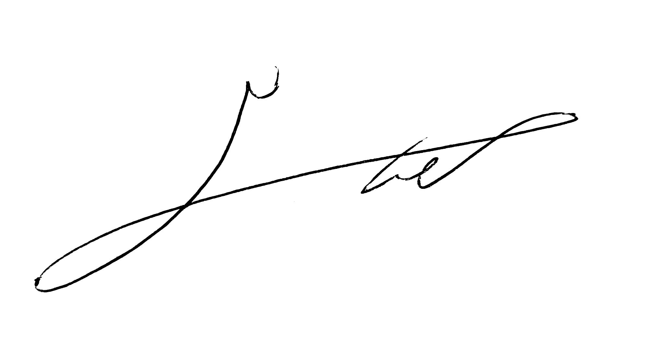 ۱۴۰۲